新高考（2020-2022）水溶液中的离子平衡真题汇编



1．（2022·浙江卷）时，苯酚的，下列说法正确的是

A．相同温度下，等的和溶液中，

B．将浓度均为的和溶液加热，两种溶液的均变大

C．时，溶液与溶液混合，测得，则此时溶液中

D．时，的溶液中加少量固体，水的电离程度变小

【答案】C

【解析】A．醋酸的酸性大于苯酚，则醋酸根离子的水解程度较小，则相同温度下，等pH的C6H5ONa和CH3COONa溶液中c(C6H5O-)<c(CH3COO-)，A错误；

B．C6H5ONa溶液中，C6H5O-离子水解出氢氧根离子，升温促进C6H5O-离子的水解，氢氧根离子浓度增大，pH变大，而氢氧化钠溶液中不存在平衡，升温pH不变，B错误；

C．当pH=10.00时，c(OH-)=1.0×10-10，，故c(C6H5O-)= c(C6H5OH)，C正确；

D．C6H5ONa中的C6H5O-可以水解，会促进水的电离，D错误；

故选C。

2．（2022·浙江卷）时，向浓度均为的盐酸和醋酸的混合溶液中逐滴加入的溶液(酷酸的；用的溶液滴定等浓度的盐酸，滴定终点的突跃范围4.3～9.7)。下列说法不正确的是

A．恰好中和时，溶液呈碱性

B．滴加溶液至的过程中，发生反应的离子方程式为：

C．滴定过程中，

D．时，

【答案】B

【解析】A．恰好中和时，生成氯化钠溶液和醋酸钠溶液，其中醋酸根离子会水解，溶液显碱性，A正确；

B．滴加溶液至的过程中，若只发生反应的离子方程式：，则滴加NaOH溶液的体积为20mL，则根据电离常数，的醋酸中，c(H+)≈c(CH3COO-)= ==>1.0×10-4.3，故用氢氧化钠滴定的过程中，醋酸也参加了反应，则离子方程式为：H++OH-=H2O和CH3COOH+OH-=CH3COO-+H2O，B错误；

C．滴定前盐酸和醋酸的浓度相同，故滴定过程中，根据物料守恒可知：，C正确；

D．向浓度均为的盐酸和醋酸的混合溶液中逐滴加入的溶液，当盐酸的体积为20ml时，溶液为氯化钠和醋酸的混合溶液，显酸性，需要再滴加适量的氢氧化钠，当加入的NaOH溶液的体积为30mL时，溶液为NaCl和等浓度的CH3COONa、CH3COOH，根据Ka=1.8×10-5＞Kh=可知，此时溶液仍然呈酸性，需继续滴加NaOH溶液，故有，D正确；

故答案为：B。

3．（2022·湖南卷）室温时，用的标准溶液滴定浓度相等的、和混合溶液，通过电位滴定法获得与的关系曲线如图所示(忽略沉淀对离子的吸附作用。若溶液中离子浓度小于时，认为该离子沉淀完全。，，)。下列说法正确的是

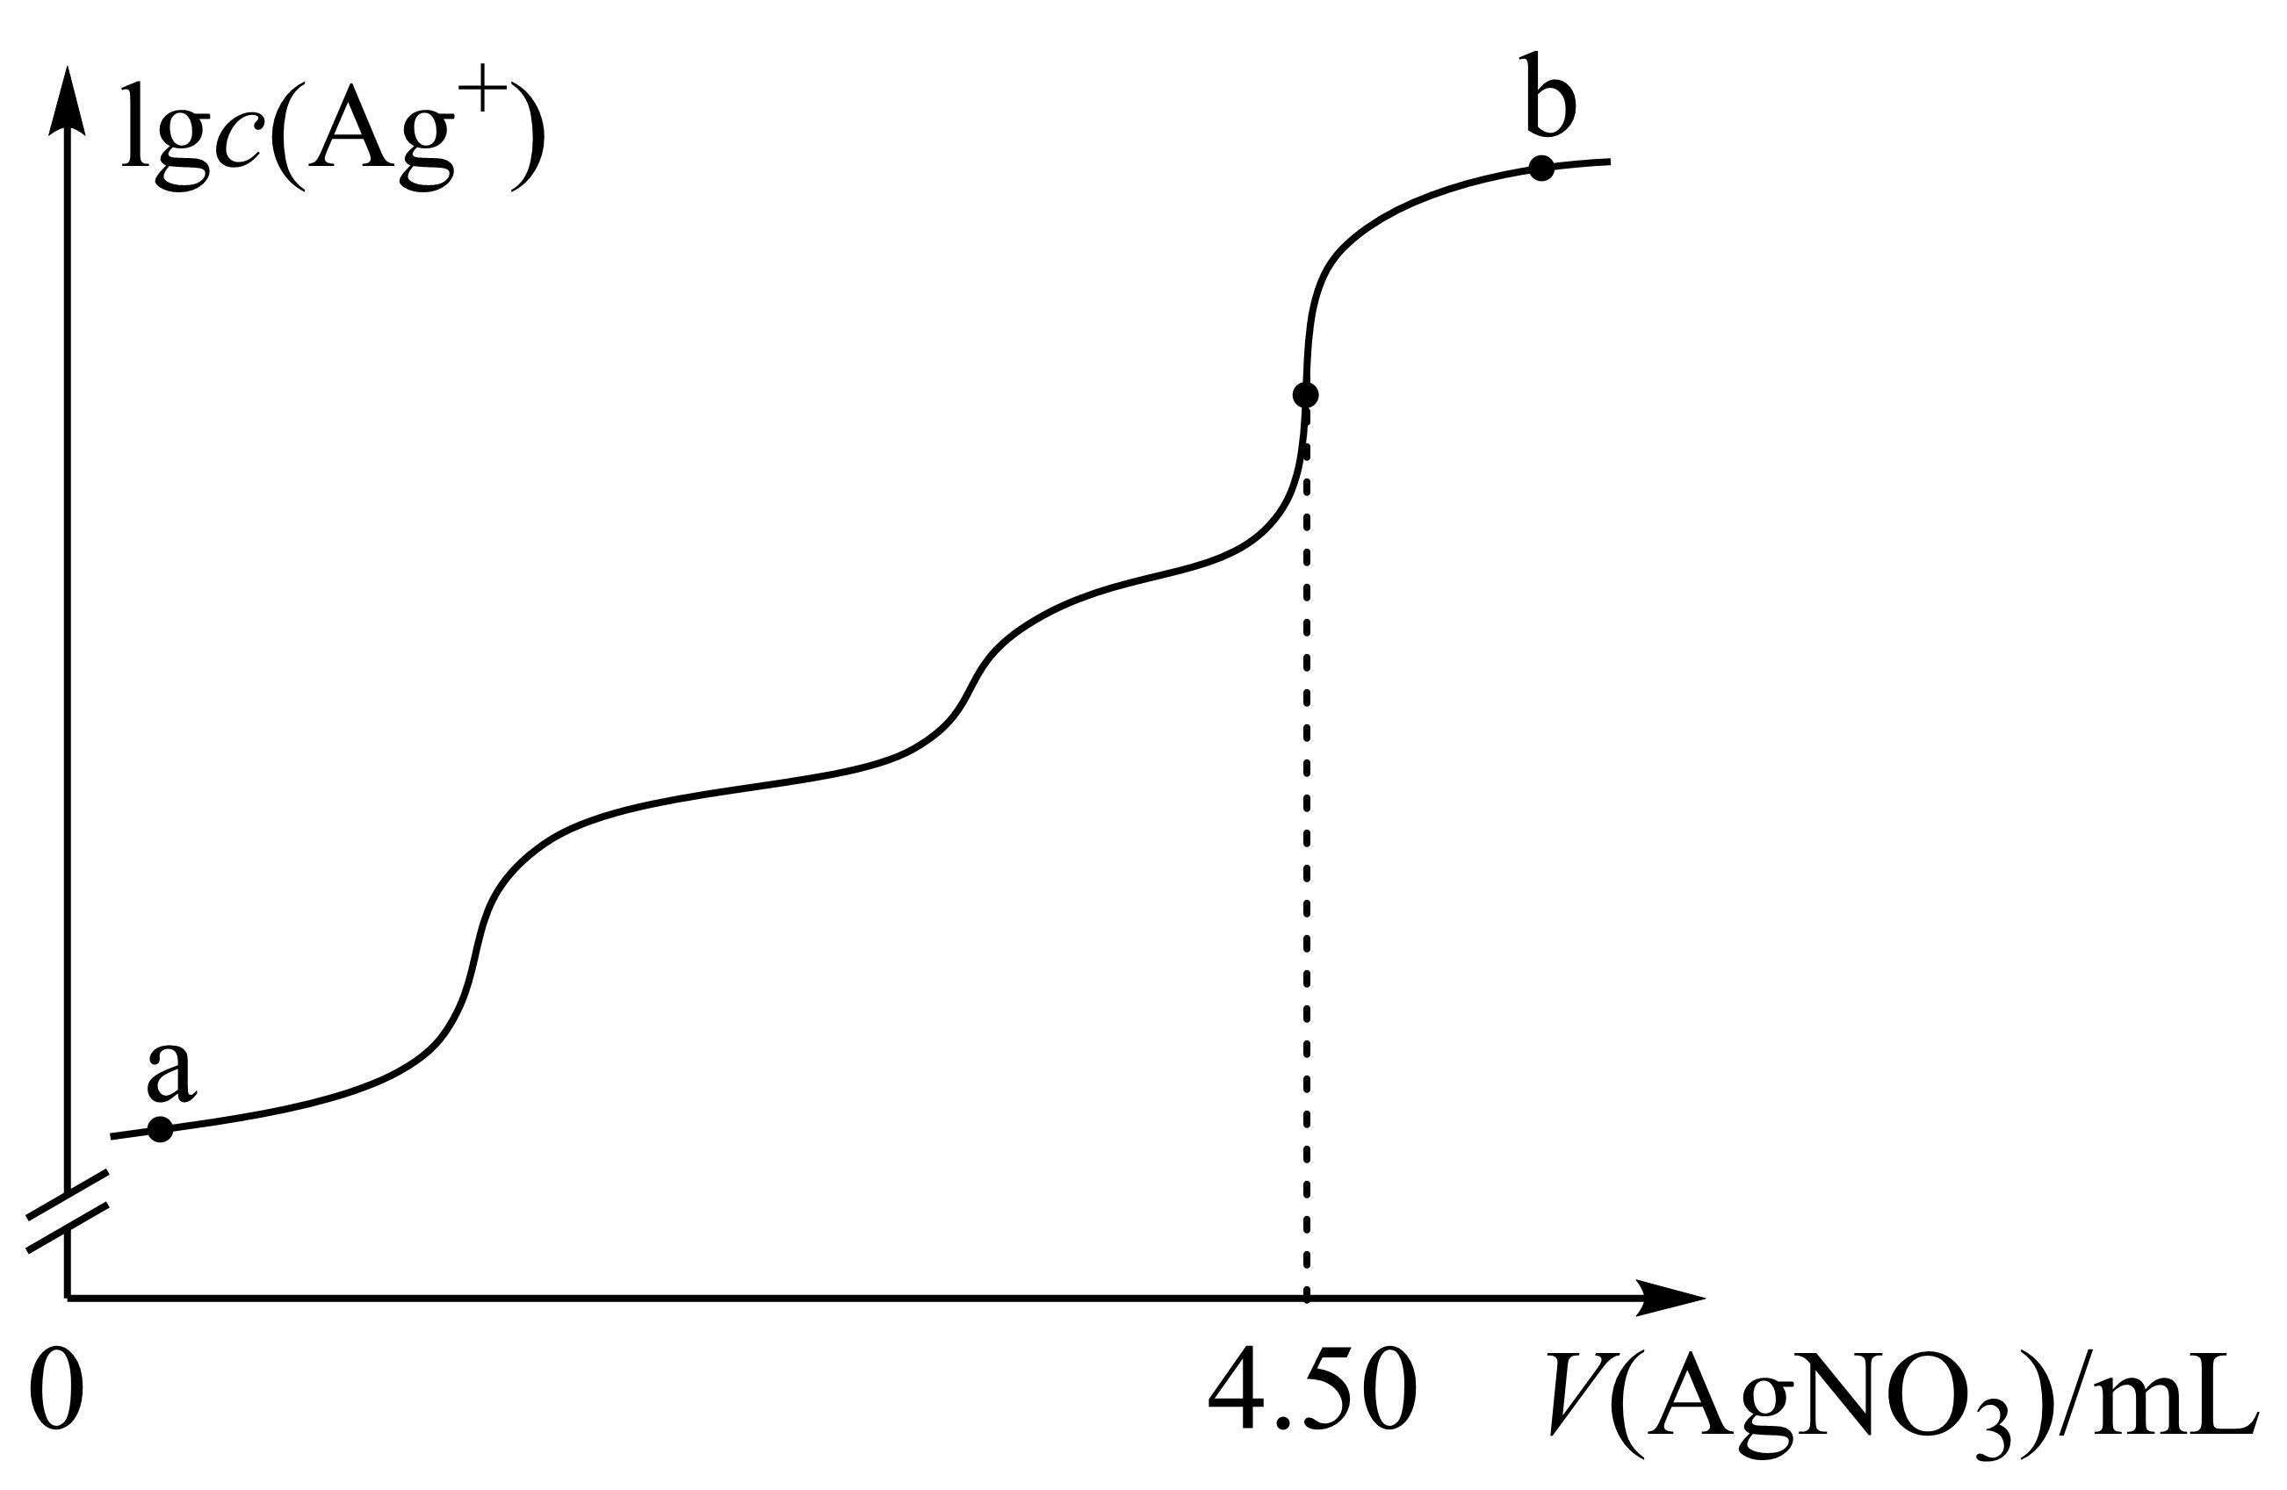

A．a点：有白色沉淀生成

B．原溶液中的浓度为

C．当沉淀完全时，已经有部分沉淀

D．b点：

【答案】C

【解析】向含浓度相等的 Cl-、 Br-和 I-混合溶液中滴加硝酸银溶液，根据三种沉淀的溶度积常数，三种离子沉淀的先后顺序为I-、Br-、Cl-，根据滴定图示，当滴入4.50mL硝酸银溶液时，Cl-恰好沉淀完全，此时共消耗硝酸银的物质的量为4.50mL×10-3L/mL×0.1000mol/L=4.5×10-4mol，所以Cl-、 Br-和 I-均为1.5×10-4mol。

A．I-先沉淀，AgI是黄色的，所以a点有黄色沉淀AgI生成，故A错误；

B．原溶液中I-的物质的量为1.5×10-4mol，则I-的浓度为=0.0100mol⋅L-1，故B错误；

C．当Br-沉淀完全时(Br-浓度为1.0×10-5mol/L)，溶液中的*c*(Ag+)==5.4×10-8mol/L，若Cl-已经开始沉淀，则此时溶液中的*c*(Cl-)==3.3×10-3mol/L，原溶液中的*c*(Cl-)= *c*(I-)=0.0100mol⋅L-1，则已经有部分Cl-沉淀，故C正确；

D．b点加入了过量的硝酸银溶液，Ag+浓度最大，则b点各离子浓度为：，故D错误；

故选C。



1．（2021·广东）鸟嘌呤()是一种有机弱碱，可与盐酸反应生成盐酸盐(用表示)。已知水溶液呈酸性，下列叙述正确的是

A．水溶液的

B．水溶液加水稀释，升高

C．在水中的电离方程式为：

D．水溶液中：

【答案】B

【解析】A．GHCl为强酸弱碱盐，电离出的GH+会发生水解，弱离子的水解较为微弱，因此0.001mol/L GHCl水溶液的pH>3，故A错误；

B．稀释GHCl溶液时，GH+水解程度将增大，根据勒夏特列原理可知溶液中*c*(H+)将减小，溶液pH将升高，故B正确；

C．GHCl为强酸弱碱盐，在水中电离方程式为GHCl=GH++Cl-，故C错误；

D．根据电荷守恒可知，GHCl溶液中*c*(OH-)*+c*(Cl-)=*c*(H+)+*c*(GH+)，故D错误；

综上所述，叙述正确的是B项，故答案为B。

2．（2021·湖南）常温下，用的盐酸分别滴定20.00mL浓度均为三种一元弱酸的钠盐溶液，滴定曲线如图所示。下列判断错误的是

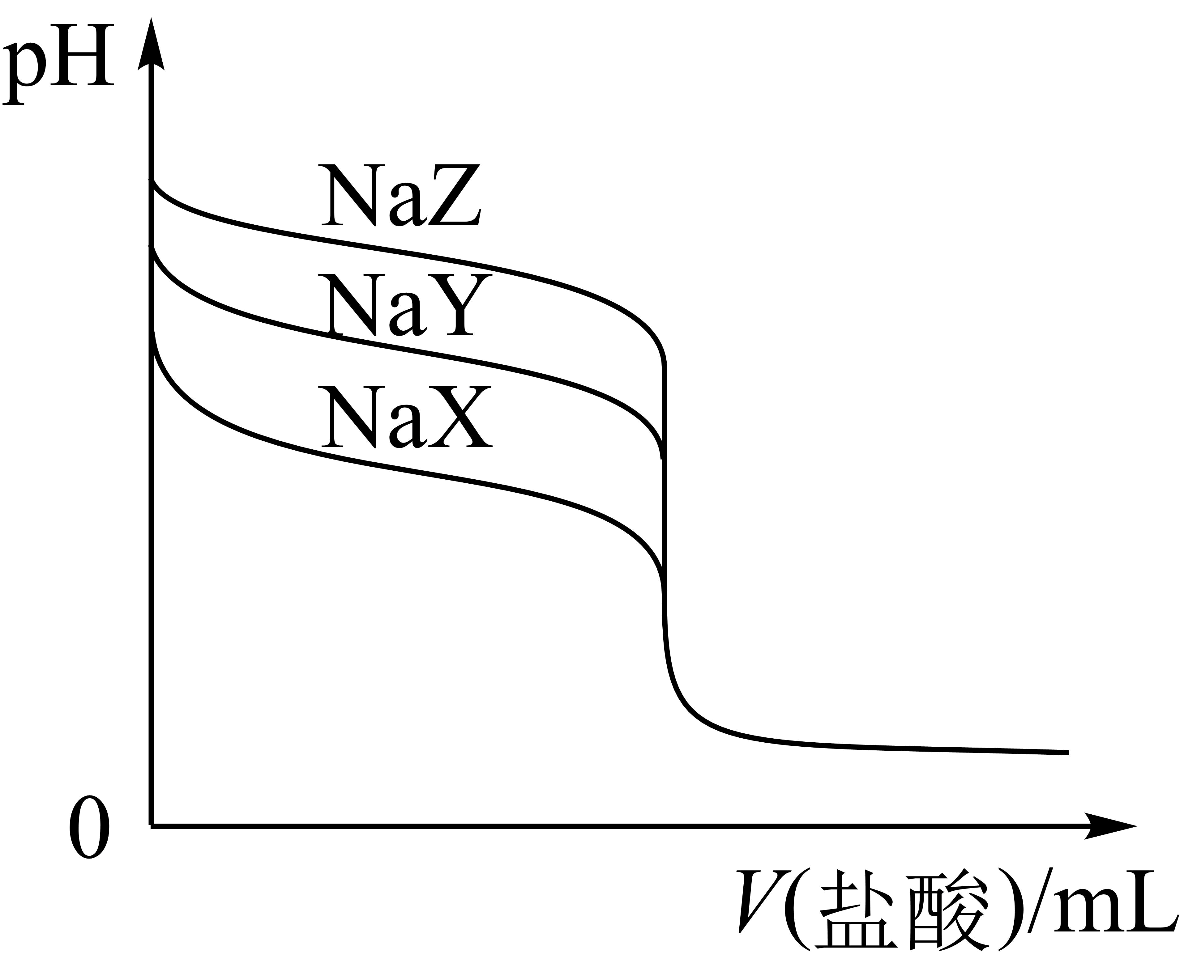

A．该溶液中：

B．三种一元弱酸的电离常数：

C．当时，三种溶液中：

D．分别滴加20.00mL盐酸后，再将三种溶液混合：

【答案】C

【分析】由图可知，没有加入盐酸时，NaX、NaY、NaZ溶液的pH依次增大，则HX、HY、HZ三种一元弱酸的酸性依次减弱。

【解析】A．NaX为强碱弱酸盐，在溶液中水解使溶液呈碱性，则溶液中离子浓度的大小顺序为*c*(Na+)＞*c*(X-)＞*c*(OH-)＞*c*(H+)，故A正确；

B．弱酸的酸性越弱，电离常数越小，由分析可知，HX、HY、HZ三种一元弱酸的酸性依次减弱，则三种一元弱酸的电离常数的大小顺序为*K*a(HX)＞*K*a (HY)＞*K*a(HZ)，故B正确；

C．当溶液pH为7时，酸越弱，向盐溶液中加入盐酸的体积越大，酸根离子的浓度越小，则三种盐溶液中酸根的浓度大小顺序为*c*(X-)＞*c*(Y-)＞*c*(Z-)，故C错误；

D．向三种盐溶液中分别滴加20.00mL盐酸，三种盐都完全反应，溶液中钠离子浓度等于氯离子浓度，将三种溶液混合后溶液中存在电荷守恒关系*c*(Na+)+ *c*(H+)= *c*(X-)+*c*(Y-)+*c*(Z-)+ *c*(Cl-)+ *c*(OH-)，由*c*(Na+)= *c*(Cl-)可得：*c*(X-)+*c*(Y-)+*c*(Z-)= *c*(H+)—*c*(OH-)，故D正确；故选C。

3．（2021·浙江）某同学拟用计测定溶液以探究某酸HR是否为弱电解质。下列说法正确的是

A．25℃时，若测得溶液，则HR是弱酸

B．25℃时，若测得溶液且，则HR是弱酸

C．25℃时，若测得HR溶液，取该溶液，加蒸馏水稀释至，测得，则HR是弱酸

D．25℃时，若测得NaR溶液，取该溶液，升温至50℃，测得，，则HR是弱酸

【答案】B

【解析】A．25℃时，若测得溶液，可知为强酸强碱盐，则为强酸，A错误；

B．25℃时，若测得溶液且，可知溶液中，所以未完全电离，为弱酸，B正确；

C．假设为强酸，取的该溶液，加蒸馏水稀释至测得此时溶液，C错误；

D．假设为强酸，则为强酸强碱盐，溶液呈中性，升温至50℃，促进水的电离，水的离子积常数增大，减小，D错误；答案为：B。

4．（2021·浙江）取两份 的溶液，一份滴加的盐酸，另一份滴加溶液，溶液的pH随加入酸(或碱)体积的变化如图。

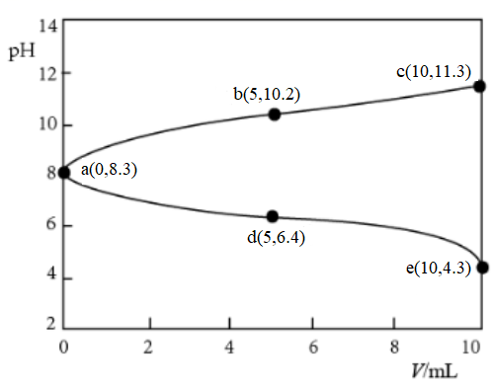

下列说法不正确的是

A．由a点可知：溶液中的水解程度大于电离程度

B．过程中：逐渐减小

C．过程中：

D．令c点的，e点的，则

【答案】C

【分析】向溶液中滴加盐酸，溶液酸性增强，溶液pH将逐渐减小，向溶液中滴加NaOH溶液，溶液碱性增强，溶液pH将逐渐增大，因此abc曲线为向溶液中滴加NaOH溶液，ade曲线为向溶液中滴加盐酸。

【解析】A．a点溶质为，此时溶液呈碱性，在溶液中电离使溶液呈酸性，在溶液中水解使溶液呈碱性，由此可知，溶液中的水解程度大于电离程度，故A正确；

B．由电荷守恒可知，过程溶液中，滴加NaOH溶液的过程中保持不变，逐渐减小，因此逐渐减小，故B正确；

C．由物料守恒可知，a点溶液中，向溶液中滴加盐酸过程中有CO2逸出，因此过程中，故C错误；

D．c点溶液中=(0.05+10-11.3)mol/L，e点溶液体积增大1倍，此时溶液中=(0.025+10-4)mol/L，因此x>y，故D正确；

综上所述，说法不正确的是C项，故答案为C。

5．（2021·浙江）25℃时，下列说法正确的是

A．NaHA溶液呈酸性，可以推测H2A为强酸

B．可溶性正盐BA溶液呈中性，可以推测BA为强酸强碱盐

C．0.010 mol·L-1、0.10mol·L-1的醋酸溶液的电离度分别为α1、α2，则α1＜α2

D．100 mL pH=10.00的Na2CO3溶液中水电离出H+的物质的量为1.0×10-5mol

【答案】D

【解析】A．NaHA溶液呈酸性，可能是HA－的电离程度大于其水解程度，不能据此得出H2A为强酸的结论，A错误；

B．可溶性正盐BA溶液呈中性，不能推测BA为强酸强碱盐，因为也可能是B＋和A－的水解程度相同，即也可能是弱酸弱碱盐，B错误；

C．弱酸的浓度越小，其电离程度越大，因此0.010 mol·L-1、0.10 mol·L-1的醋酸溶液的电离度分别为α1、α2，则α1＞α2，C错误；

D．100 mL pH=10.00的Na2CO3溶液中氢氧根离子的浓度是1×10－4mol/L，碳酸根水解促进水的电离，则水电离出H＋的浓度是1×10－4mol/L，其物质的量为0.1L×1×10－4mol/L＝1×10－5mol，D正确；

答案选D。

6．（2021·浙江）实验测得10 mL 0.50 mol·L-1NH4Cl溶液、10 mL 0.50mol·L-1CH3COONa溶液的pH分别随温度与稀释加水量的变化如图所示。已知25 ℃时CH3COOH和NH3·H2O的电离常数均为1.8×10-5.下列说法不正确的是

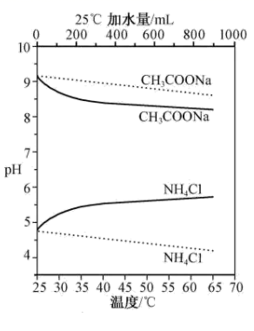

A．图中实线表示pH随加水量的变化，虚线表示pH随温度的变化'

B．将NH4Cl溶液加水稀释至浓度mol·L-1，溶液pH变化值小于lgx

C．随温度升高，*K*w增大，CH3COONa溶液中c(OH- )减小，*c*(H+)增大，pH减小

D．25 ℃时稀释相同倍数的NH4Cl溶液与CH3COONa溶液中：*c*(Na+ )-*c*(CH3COO- )=*c*(Cl-)-*c*(NH)

【答案】C

【分析】由题中信息可知，图中两条曲线为10 mL 0. 50 mol·L-1 NH4Cl溶液、10 mL 0.50mol·L-1CH3COONa溶液的pH分别随温度与稀释加水量的变化曲线，由于两种盐均能水解，水解反应为吸热过程，且温度越高、浓度越小其水解程度越大。氯化铵水解能使溶液呈酸性，浓度越小，虽然水程度越大，但其溶液的酸性越弱，故其pH越大；醋酸钠水解能使溶液呈碱性，浓度越小，其水溶液的碱性越弱，故其pH越小。温度越高，水的电离度越大。因此，图中的实线为pH随加水量的变化，虚线表示pH随温度的变化。

【解析】A．由分析可知，图中实线表示pH随加水量的变化，虚线表示pH随温度的变化，A说法正确；

B．将NH4Cl溶液加水稀释至浓度mol·L-1时，若氯化铵的水解平衡不发生移动，则其中的*c*(H+)变为原来的，则溶液的pH将增大lgx，但是，加水稀释时，氯化铵的水解平衡向正反应方向移动，*c*(H+)大于原来的，因此，溶液pH的变化值小于lgx，B说法正确；

C．随温度升高，水的电离程度变大，因此水的离子积变大，即*K*w增大；随温度升高，CH3COONa的水解程度变大，溶液中*c*(OH-)增大，因此，C说法不正确；

D． 25℃时稀释相同倍数的NH4C1溶液与CH3COONa溶液中均分别存在电荷守恒，*c*(Na+ ) +*c*(H+) =*c*(OH-)+*c*(CH3COO- ) ，*c*(NH4+)+*c*(H+ ) =*c*(Cl-)+*c*(OH- )。因此，氯化铵溶液中，*c*(Cl-)-*c*(NH4+) =*c*(H+ )-*c*(OH- )，醋酸钠溶液中，*c*(Na+ )-*c*(CH3COO- )= *c*(OH-) -*c*(H+) 。由于25 ℃时CH3COOH和NH3·H2O的电离常数均为1.8 ×10-5，因此，由于原溶液的物质的量浓度相同，稀释相同倍数后的NH4C1溶液与CH3COONa溶液，溶质的物质的量浓度仍相等，由于电离常数相同，其中盐的水解程度是相同的，因此，两溶液中|*c*(OH-) -*c*(H+)|（两者差的绝对值）相等，故*c*(Na+ )-*c*(CH3COO- )=*c*(Cl-)-*c*(NH4+)，D说法正确。

综上所述，本题选C。

7．（2021·山东）赖氨酸[H3N+(CH2)4CH(NH2)COO-，用HR表示]是人体必需氨基酸，其盐酸盐(H3RCl2)在水溶液中存在如下平衡：H3R2+H2R+HRR-。向一定浓度的H3RCl2溶液中滴加NaOH溶液，溶液中H3R2+、H2R+、HR和R-的分布系数δ(x)随pH变化如图所示。已知δ(x)=，下列表述正确的是

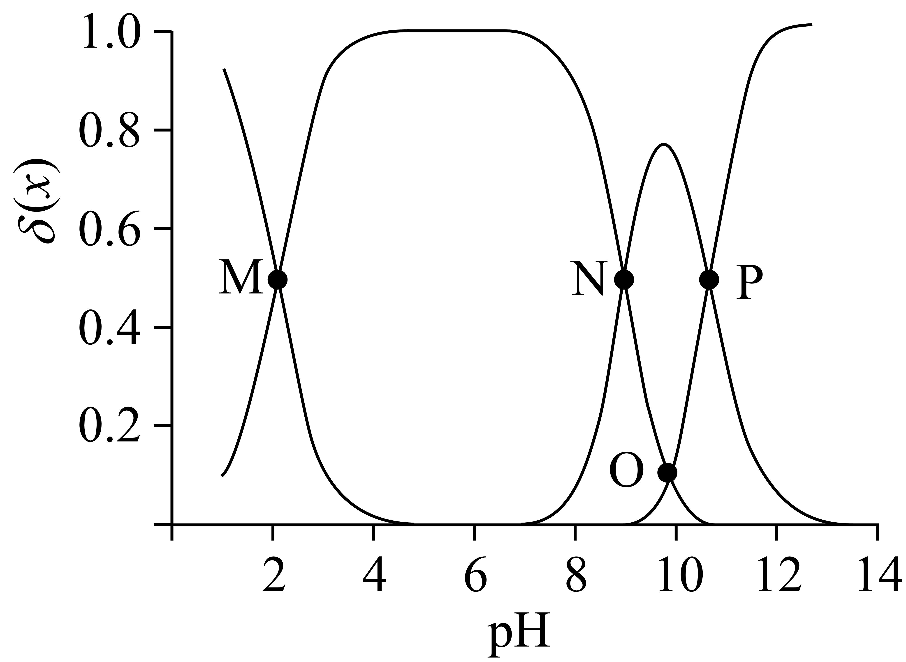

A．>

B．M点，*c*(Cl-) +*c*(OH-)+*c*(R-)=2*c*(H2R+)+*c*(Na+)+*c*(H+)

C．O点，pH=

D．P点，*c*(Na+)>*c*(Cl-)>*c*(OH-)>*c*(H+)

【答案】CD

【分析】

向H3RCl2溶液中滴加NaOH溶液，依次发生离子反应：、、，溶液中逐渐减小，和先增大后减小，逐渐增大。，，，M点，由此可知，N点，则，P点，则。

【详解】

A．，，因此，故A错误；

B．M点存在电荷守恒：，此时，因此，故B错误；

C．O点，因此，即，因此，溶液，故C正确；

D．P点溶质为NaCl、HR、NaR，此时溶液呈碱性，因此，溶质浓度大于水解和电离所产生微粒浓度，因此，故D正确；

综上所述，正确的是CD，故答案为CD。

8．（2021·北京·高考真题）下列实验中，均产生白色沉淀。

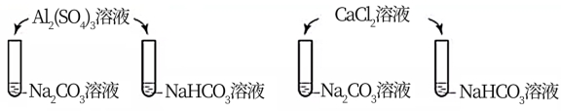

下列分析不正确的是

A．Na2CO3与NaHCO3溶液中所含微粒种类相同

B．CaCl2能促进Na2CO3、NaHCO3水解

C．Al2(SO4)3能促进Na2CO3、NaHCO3水解

D．4个实验中，溶液滴入后，试管中溶液pH均降低

【答案】B

【解析】A．Na2CO3溶液、NaHCO3溶液均存在Na+、、、H2CO3、H+、OH-、H2O，故含有的微粒种类相同，A正确；



B． H++，加入Ca2+后，Ca2+和反应生成沉淀，促进的电离，B错误；



C．Al3+与、都能发生互相促进的水解反应，C正确；



D．由题干信息可知形成沉淀时会消耗碳酸根和碳酸氢根，则它们浓度减小，水解产生的氢氧根的浓度会减小，pH减小，D正确；

故选B。

9．（2021·天津·高考真题）常温下，下列有关电解质溶液的叙述正确的是

A．在溶液中



B．在溶液中



C．在溶液中



D．氨水和NH4Cl溶液混合，形成pH=9的溶液中



【答案】A

【解析】A．由于磷酸为多元酸，第一步电离大于第二步电离大于第三步电离，所以在溶液中，离子浓度大小为：，故A正确；



B．在溶液中，根据电荷守恒得到，故B错误；



C．在溶液中，根据物料守恒得到，故C错误；



D．氨水和NH4Cl溶液混合，形成pH=9的溶液，则，根据电荷守恒，则，故D错误；



故选A。

10．（2021·辽宁·高考真题）用盐酸滴定溶液，溶液中、、的分布分数随pH变化曲线及滴定曲线如图。下列说法正确的是【如分布分数：】

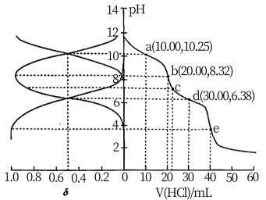

A．的为 B．c点：



C．第一次突变，可选酚酞作指示剂 D．



【答案】C

【解析】A．的，根据上图交点1计算可知=10-6.38，A错误；



B．根据图像可知c点中，B错误；



C．根据图像可知第一次滴定突跃溶液呈碱性，所以可以选择酚酞做指示剂，C正确；

D．根据图像e点可知，当加入盐酸40mL时，全部生成，根据计算可知，D错误；



答案为：C。

11．（2021·福建·高考真题）如图为某实验测得溶液在升温过程中(不考虑水挥发)的pH变化曲线。下列说法正确的是

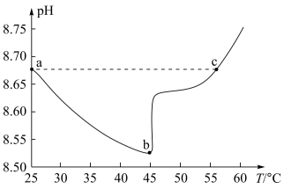

A．a点溶液的比c点溶液的小



B．a点时，



C．b点溶液中，



D．ab段，pH减小说明升温抑制了的水解



【答案】A

【解析】A．Kw=c(H+)c(OH-)，随着温度的升高，Kw增大；a点、c点的pH相同，即氢离子浓度相同，但是不同，c点的Kw大，所以a点溶液的比c点溶液的小，故A正确；



B．碳酸氢钠溶液中存在电离平衡和水解平衡，根据图示可知，碳酸氢钠溶液显碱性，水解过程大于电离过程，Kh= ，所以，故B错误；



C．b点溶液显碱性，溶液中存在电荷守恒： ，由于c(H+)<c(OH-)，所以，故C错误；



D．碳酸氢钠溶液中存在电离和水解2个过程，而电离和水解均为吸热过程，升高温度，促进了电离和水解的两个过程，故D错误；

故选A。

12．（2021·湖北·高考真题）常温下，已知H3PO3溶液中含磷物种的浓度之和为0.1mol·L-1，溶液中各含磷物种的pc—pOH关系如图所示。图中pc表示各含磷物种的浓度负对数(pc=-lgc)，pOH表示OH-的浓度负对数[pOH=-lgc(OH-)]；x、y、z三点的坐标：x(7.3，1.3)，y(10.0，3.6)，z(12.6，1.3)。下列说法正确的是

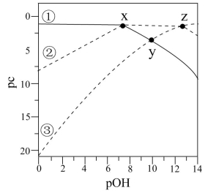

A．曲线①表示pc(H3PO3)随pOH的变化

B．H3PO3的结构简式为



C．pH=4的溶液中：*c*(H2PO)<0.1mol·L-1-2*c*(HPO)



D．H3PO3+HPO2H2PO的平衡常数*K*>1.0×105



【答案】D

【解析】A．图象中含P物质只有3种，说明为二元弱酸。随着逐渐增大，减小，根据 、 ，知逐渐减小，先增大后减小，逐渐增大，，则逐渐增大，先减小后增大，逐渐减小，故曲线③表示，曲线②表示，曲线①表示；根据x点知，时，，*c*(OH-)=10-7.3mol/L，*c*(H+)=10-6.7mol/L，则的，根据z点知，，，*c*(OH-)=10-12.6mol/L，*c*(H+)=10-1.4mol/L，则的，曲线①表示随的变化，故A错误；



B．为二元弱酸，其结构简式为，故B错误；

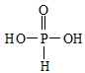

C．即，由图可知，此时，，即，而，故，故C错误；



D．由减去，可得，则平衡常数，故D正确；



故答案：D。

13．（2021·江苏·高考真题）室温下，用0.5mol·L-1Na2CO3溶液浸泡CaSO4粉末，一段时间后过滤，向滤渣中加稀醋酸，产生气泡。已知Ksp(CaSO4)=5×10-5，Ksp(CaCO3)=3×10-9。下列说法正确的是

A．0.5mol·L-1Na2CO3溶液中存在：c(OH-)=c(H+)+c(HCO)+c(H2CO3)



B．反应CaSO4+COCaCO3+SO正向进行，需满足>×104



C．过滤后所得清液中一定存在：c(Ca2+)=且c(Ca2+)≤



D．滤渣中加入醋酸发生反应的离子方程式：CaCO3+2H+=Ca2++CO2↑+H2O

【答案】C

【解析】A．0.5mol·L-1Na2CO3溶液中存在质子守恒：c(OH-)=c(H+)+c(HCO)+2c(H2CO3)，A错误；



B．该反应的平衡常数K=====×104，当浓度商＜K时，反应正向进行，B错误；



C．上层清液为碳酸钙的保护溶液，所以清液中满足c(Ca2+)=，由于硫酸钙沉淀转化为碳酸钙沉淀，所以清液为硫酸钙的不饱和溶液，则c(Ca2+)≤，C正确；



D．醋酸为弱酸，不能拆成离子形式，D错误；

综上所述答案为C。

14．（2021·江苏·高考真题）室温下，通过下列实验探究NaHCO3、Na2CO3溶液的性质。

实验1：用pH试纸测量0.1mol·L-1NaHCO3溶液的pH，测得pH约为8

实验2：将0.1mol·L-1NaHCO3溶液与0.1mol·L-1CaCl2溶液等体积混合，产生白色沉淀

实验3：向0.1mol·L-1Na2CO3溶液中通入CO2，溶液pH从12下降到约为9

实验4：向0.1mol·L-1Na2CO3溶液中滴加新制饱和氯水，氯水颜色褪去

下列说法正确的是

A．由实验1可得出：Ka2(H2CO3)>



B．实验2中两溶液混合时有：c(Ca2+)·c(CO)<Ksp(CaCO3)



C．实验3中发生反应的离子方程式为CO+H2O+CO2=2HCO



D．实验4中c反应前(CO)<c反应后(CO)



【答案】C

【解析】A．实验1：用试纸测量溶液的，测得约为8，c(H+)＞c(OH-)。则碳酸氢钠溶液的水解程度大于电离程度。由实验1可得出：，Kw=H+·OH-，，，Ka2(H2CO3)= ＜= ，A错误；



B．实验2：将溶液与溶液等体积混合，产生白色沉淀碳酸钙，则由沉淀溶解平衡原理知，实验2中两溶液混合时有：，B错误；



C．等物质的量浓度的碳酸钠碱性大于碳酸氢钠。实验3：溶液中通入一定量的，溶液从12下降到10，则实验3中发生反应的离子方程式为，C正确；



D． 由图知：和盐酸反应是放热反应， 和盐酸反应是吸热反应，c反应前(CO)＞c反应后(CO)，D错误；



答案选C。

15．（2021·海南·高考真题）25℃时，向的溶液中滴加的盐酸，溶液的随加入的盐酸的体积变化如图所示。下列有关说法正确的是

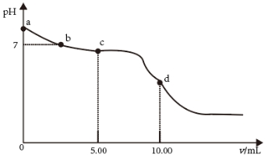

A．点，溶液是由于水解程度大于电离程度



B．点，



C．点，溶液中的主要来自的电离



D．点，



【答案】AB

【解析】A．存在水解平衡和电离平衡，点溶液是由于水解程度大于电离程度，故A正确；



B．根据电荷守恒，，b点pH=7即，所以，故B正确；



C．点，溶质为碳酸氢钠、氯化钠、碳酸，溶液中的主要来自的电离，故C错误；



D．点，碳酸氢钠和盐酸恰好反应，，故D错误；



选AB。



1．[2020天津卷]常温下，下列有关电解质溶液的说法错误的是

A．相同浓度的 HCOONa和NaF两溶液，前者的pH较大，则 

B．相同浓度的CH3COOH和CH3COONa两溶液等体积混合后pH约为4.7，则溶液中

C．FeS溶于稀硫酸，而CuS不溶于稀硫酸，则

D．在溶液中，

【答案】A

【解析】

A．HCOONa和NaF的浓度相同，HCOONa溶液的pH较大，说明HCOO－的水解程度较大，根据越弱越水解，因此甲酸的电离平衡常数较小，即*K*a(HCOOH)＜*K*a(HF)，故A错误；

B．相同浓度的CH3COOH和CH3COONa两溶液等体积混合后pH约为4.7，此时溶液呈酸性，氢离子浓度大于氢氧根浓度，说明溶液中醋酸电离程度大于水解程度，则醋酸根浓度大于钠离子浓度，则溶液中*c*(CH3COO－)＞*c*(Na+)＞*c*(H+)＞*c*(OH－)，故B正确；

C．CuS的溶解度较小，将CuS投入到稀硫酸溶液中，CuS溶解平衡电离出的S2−不足以与H+发生反应，而将FeS投入到稀硫酸后可以得到H2S气体，说明*K*sp(FeS)＞*K*sp(CuS)，故C正确；

D．根据溶液中的物料守恒定律，1 mol∙L−1 Na2S溶液中所有含S元素的粒子的总物质的量的浓度为1 mol∙L−1，即*c*(S2−)+*c*(HS－)+*c*(H2S)=1 mol∙L−1，故D正确；

综上所述，答案为A。

2．[2020浙江7月选考]水溶液呈酸性的是（ ）

A． B． C． D．

【答案】B

【解析】

A．NaCl是强酸强碱盐，其不能水解，故其水溶液呈中性，A不符合题意；

B．NaHSO4是强酸的酸式盐，其属于强电解质，其在水溶液中的电离方程式为NaHSO4=Na++H++SO，故其水溶液呈酸性，B符合题意；



C．HCOONa属于强碱弱酸盐，其在水溶液中可以完全电离，其电离产生的HCOO－可以发生水解，其水解的离子方程式为HCOO－＋H2O⇌HCOOH＋OH－，故其水溶液呈碱性，C不符合题意；

D．NaHCO３是强碱弱酸盐，既能发生电离又能发生水解，但其水解程度大于电离程度，故其水溶液呈碱性，D不符合题意。

综上所述，本题答案为B。

3．[2020浙江7月选考]下列说法不正确的是（ ）

A．的盐酸中

B．将溶液从常温加热至，溶液的变小但仍保持中性

C．常温下，溶液呈碱性，说明是弱电解质

D．常温下，为3的醋酸溶液中加入醋酸钠固体，溶液增大

【答案】A

【解析】

A. 盐酸的浓度为2.0×10-7 mol/L，完全电离，接近中性，溶剂水电离出的氢离子浓度的数量级与溶质HCl电离的氢离子浓度相差不大，则计算中氢离子浓度时，不能忽略水中的氢离子浓度，其数值应大于2.0×10-7 mol/L，故A错误；

B. KCl溶液为中性溶液，常温下pH=7，加热到80时，水的离子积*K*w增大，对应溶液的氢离子浓度随温度升高会增大，pH会减小，但溶液溶质仍为KCl，则仍呈中性，故B正确；



C. NaCN溶液显碱性，说明该溶质为弱酸强碱盐，即CN-对应的酸HCN为弱电解质，故C正确；

D. 醋酸在溶液中会发生电离平衡：CH3COOHCH3COO-+H+，向溶液中加入醋酸钠固体，根据同离子效应可知，该平衡会向生成弱电解质的方向（逆向）移动，使溶液中的氢离子浓度减小，pH增大，故D正确；



答案选A。

4．[2020浙江7月选考]常温下，用氨水滴定浓度均为的和的混合液，下列说法不正确的是（ ）

A．在氨水滴定前，和的混合液中

B．当滴入氨水时，

C．当滴入氨水时，

D．当溶液呈中性时，氨水滴入量大于，

【答案】D

【解析】根据弱电解质的电离和盐类水解知识解答。

A.未滴定时，溶液溶质为HCl和CH3COOH，且浓度均为0.1mol/L，HCl为强电解质，完全电离，CH3COOH为弱电解质，不完全电离，故，c(Cl-)＞c(CH3COO-)，A正确；

B.当滴入氨水10mL时，n(NH3·H2O)=n(CH3COOH)，则在同一溶液中c(NH4+)+ c(NH3·H2O)=c(CH3COOH)+ c(CH3COO-)，B正确；

C. 当滴入氨水20mL时，溶液溶质为NH4Cl和CH3COONH4，质子守恒为c(CH3COOH)+c(H+)= c(NH4+)+c(OH-)，C正确；

D.当溶液为中性时，电荷守恒为：c(NH4+)+c(H+)= c(CH3COO-)+c(Cl-)+ c(OH-)，因为溶液为中性，则c(H+)=c(OH-)，故c(NH4+)＞c(Cl-)，D不正确；故选D。

5．[2020江苏卷]室温下，将两种浓度均为的溶液等体积混合，若溶液混合引起的体积变化可忽略，下列各混合溶液中微粒物质的量浓度关系正确的是

A．混合溶液(pH=10.30)：

B．氨水-NH4Cl混合溶液(pH=9.25)：

C．混合溶液(pH=4.76): 

D．混合溶液(pH=1.68，H2C2O4为二元弱酸): 

【答案】AD

【解析】

A. NaHCO3水溶液呈碱性，说明的水解程度大于其电离程度，等浓度的NaHCO3和Na2CO3水解关系为：，溶液中剩余微粒浓度关系为：，和水解程度微弱，生成的OH-浓度较低，由NaHCO3和Na2CO3化学式可知，该混合溶液中Na+浓度最大，则混合溶液中微粒浓度大小关系为：，故A正确；

B.该混合溶液中电荷守恒为：，物料守恒为：，两式联立消去*c*(Cl-)可得：，故B错误；

C.若不考虑溶液中相关微粒行为，则*c*(CH3COOH)=*c*(CH3COO-)=*c*(Na+)，该溶液呈酸性，说明CH3COOH电离程度大于CH3COONa水解程度，则溶液中微粒浓度关系为：*c*(CH3COO-)>*c*(Na+)>*c*(CH3COOH)>*c*(H+)，故C错误；

D.该混合溶液中物料守恒为：，电荷守恒为：，两式相加可得：，故D正确；

综上所述，浓度关系正确的是：AD。

6．[2020年山东新高考]25℃时，某混合溶液中，1gc( CH3COOH)、1gc(CH3COO-)、lgc(H+)和1gc(OH-)随pH变化的关系如下图所示。Ka为CH3COOH的电离常数，下列说法正确的是

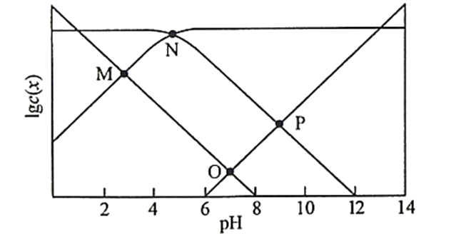

A．O点时，

B．N点时，

C．该体系中，

D．pH由7到14的变化过程中， CH3COO-的水解程度始终增大

【答案】BC

【解析】

根据图像分析可知，随着pH的升高，氢氧根离子和醋酸根离子浓度增大，氢离子和醋酸离子浓度减小，又pH=7的时候，氢氧根离子浓度等于氢离子浓度，故可推知，图中各曲线代表的浓度分别是：曲线1为lg*c*(CH3COO-)随pH的变化曲线，曲线2为lg*c*(H+)随pH的变化曲线，曲线3为lg*c*(OH-)随pH的变化曲线，曲线4为lg*c*(CH3COOH)随pH的变化曲线，据此结合水溶液的平衡分析作答。

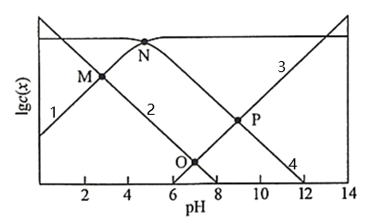

A. 根据上述分析可知，O点为曲线2和曲线3的交点，对应的pH=7，应该得出的结论为：*c*(H+)= *c*(OH-)，故A错误；

B. N点为曲线1和曲线4的交点， lg*c*(CH3COO-)=lg*c*(CH3COOH)，即*c*(CH3COO-)=*c*(CH3COOH)，因*K*a=，代入等量关系并变形可知pH=-lg*K*a，故B正确；

C. *c*(CH3COO-)+*c*(CH3COOH)=0.1mol/L，则*c*(CH3COO-)=0.1mol/L- *c*(CH3COOH)，又*K*a=，联立两式消去*c*(CH3COO-)并化简整理可得出，*c*(CH3COOH)=mol/L，故C正确；

D. 醋酸根离子的水解平衡为：CH3COO-+H2O CH3COOH +OH-，pH由7到14的变化过程中，碱性不断增强，*c*(OH-)不断增大，则使不利于醋酸根离子的水解平衡，会使其水解程度减小，故D错误；

答案选BC。

7．[2020江苏卷]次氯酸钠溶液和二氯异氰尿酸钠(C3N3O3Cl2Na)都是常用的杀菌消毒剂。 NaClO可用于制备二氯异氰尿酸钠.

（1）NaClO溶液可由低温下将Cl2缓慢通入NaOH溶液中而制得。制备 NaClO的离子方程式为__________；用于环境杀菌消毒的NaClO溶液须稀释并及时使用，若在空气中暴露时间过长且见光，将会导致消毒作用减弱，其原因是__________________。

（2）二氯异氰尿酸钠优质品要求有效氯大于60%。通过下列实验检测二氯异氰尿酸钠样品是否达到优质品标准。实验检测原理为

 

准确称取1.1200g样品，用容量瓶配成250.0mL溶液；取25.00mL上述溶液于碘量瓶中，加入适量稀硫酸和过量KI溶液，密封在暗处静置5min；用Na2S2O3标准溶液滴定至溶液呈微黄色，加入淀粉指示剂继续滴定至终点，消耗Na2S2O3溶液20.00mL。

①通过计算判断该样品是否为优质品_______。(写出计算过程， )

②若在检测中加入稀硫酸的量过少，将导致样品的有效氯测定值____________(填“偏高”或“偏低”)。

【答案】（1） NaClO溶液吸收空气中的CO2后产生HClO，HClO见光分解

（2）

根据物质转换和电子得失守恒关系：

得

氯元素的质量:



该样品的有效氯为：

该样品的有效氯大于60%，故该样品为优质品 偏低

【解析】

（1） 由题意可知，氯气通入氢氧化钠中产生次氯酸钠，同时产生氯化钠，反应的离子方程式为：；次氯酸钠溶液长期暴露在空气中会吸收空气中的二氧化碳气体，因次氯酸酸性比碳酸弱，因此次氯酸钠可以与二氧化碳在水中反应产生HClO，HClO具有不稳定性，在受热或见光条件下会发生分解反应，产生HCl和O2，从而是次氯酸钠失效，故答案为：；NaClO溶液吸收空气中的CO2后产生HClO，HClO见光分解；

（2） ①由题中反应可知，在酸性条件产生HClO，HClO氧化碘离子产生碘单质，碘单质再用硫代硫酸钠滴定，结合反应转化确定物质之间的关系为：， ，根据物质转换和电子得失守恒关系：得n(Cl)=0.5=，

氯元素的质量：m(Cl)= =0.03550g，该样品中的有效氯为： =63.39%，

该样品中的有效氯大于60%，故该样品为优质品

故答案为：n(S2O)=，根据物质转换和电子得失守恒关系：，得n(Cl)=0.5=，

氯元素的质量：m(Cl)= =0.03550g，该样品中的有效氯为： =63.39%，

该样品中的有效氯大于60%，故该样品为优质品

②如果硫酸的用量过少，则导致反应不能充分进行，产生的HClO的量偏低，最终导致实验测得的有效氯含量会偏低，

故答案为：偏低；